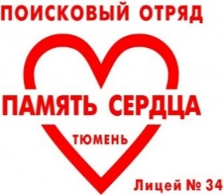

Прочти сам
и расскажи другу

Память наших сердец
№ 14 от 07.11.2025
Сохраним Память о Герое вместе!
Знамя Победы в надежных руках комиссара Котляра Григория
По инициативе Совета Землячества «Надымское» 13 апреля 2015 года в музее Лицея 34 г.Тюмени состоялось торжественное мероприятие, на котором Поисковому отряду «Память сердца» была вручена копия «Знамени Победы», водруженного Советскими бойцами на Рейхстаге в Берлине. Инициативу поддержали депутат Тюменской областной Думы Сайфитдинов Фуат Ганеевич, Герой России Шарпатов Владимир Ильич, Председатель Тюменского областного совета ветеранов войны и труда Шаповалов Игорь Александрович. Знамя приняли: директор лицея 34 Нестерова Татьяна Юрьевна, командир поискового отряда «Память сердца» Гаврилова Валентина Петровна, комиссар отряда Котляр Григорий. В мероприятиях по передаче знамени принимали участие члены Землячества: Дранная Валентина Иосифовна., Шеслер Светлана Борисовна, Куракина Ольга Николаевна, Середа Валентин Афанасьевич, Шеслер Александр Александрович, Швецов Александр Николаевич, Авдеева Марина Семеновна и бойцы поискового отряда «Память сердца». Мы, ветераны, прошли со Знаменем Победы от фойе, где был поставлен почетный караул 10-11 классов до музея. Григорий Котляр дал торжественную клятву, преклонил колено и принял Знамя Победы на вечное хранение в музей. Знамя было вручено накануне 70-летия Победы Советского народа над фашистской Германией, а отряд «Память сердца» получил эту реликвию за успехи в патриотической работе с населением г.Тюмени и области, которой руководил комиссар Григорий Котляр. Уже тогда мы знали, что он хочет стать офицером, защитником Родины и будет поступать в Тюменское военное училище. Его выбор мы поддержали и пожелали успешной учебы.
Шульга Александр Адамович, председатель ТРООЗ «Надымское»
13 апреля 2015 года

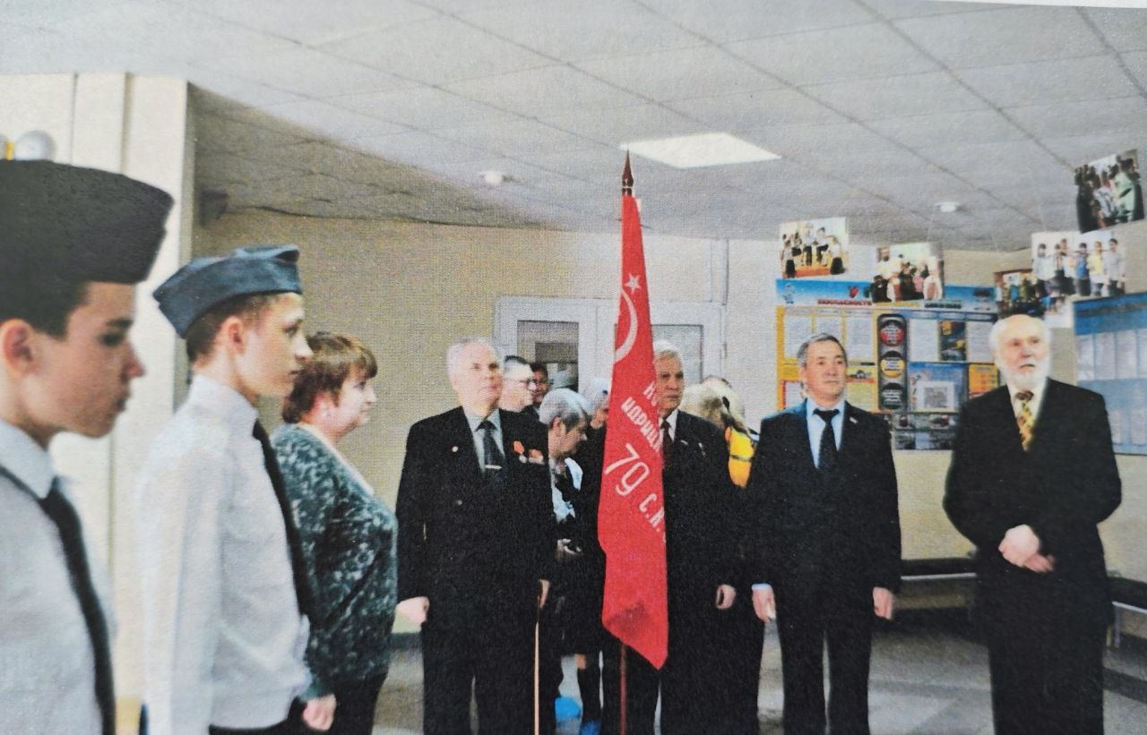
Фойе Лицея 34 в момент принятия Знамени Победы

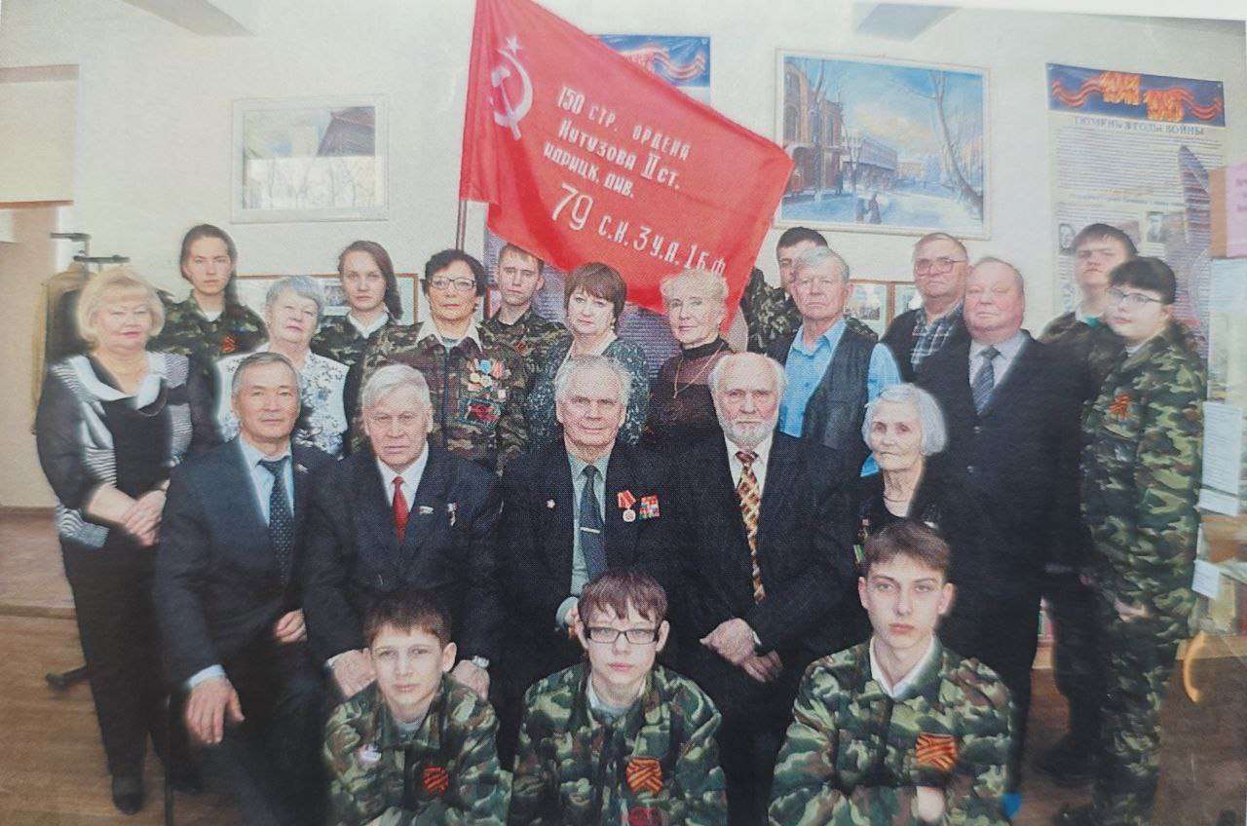
Состав делегации приема Знамени Победы

Над выпуском работал: Овчинников Роман, боец отряда «Память сердца»
Тираж: 50 экземпляров

